  Rol | Nombre del equipo:
Coordinador/a
Secretario/a
Analista/a
Portavoz
Localización  Círculo del reto | Espacio natural: Camping Illa de Ons. Bueu. Pontevedra.  Está dentro del círculo con centro Bueu y radio de 20km (ver gráfico)
¿Qué se investiga? | ¿Cuánto cuesta estar tres días en el camping de la Isla a toda la clase?  Se incluye el viaje en autobús y en barco.
Tipo de problema | Operaciones combinadas (cálculos básicos).
Plan de viaje con los datos:
El barco lo cogemos en…. El precio del barco es...
La distancia desde nuestro centro al lugar donde se coge el barco es… el precio del bus es...
Los días que estaremos…
El número de personas que vamos (alumnado y profesorado)…
El número de bungalows/tiendas…
El precio y la cantidad de desayunos, comidas y cenas…
El precio de las actividades (alquiler de kayak)
Pistas
Para no perderte sigue el esquema que está más abajo.
Puedes modificarlo desagrupándolo.
Solución
Describe los pasos a seguir con sus cálculos y las unidades (si son magnitudes).
Recuerda que puedes: buscar información sobre el enunciado, dividirlo en partes más sencillas, acotar la solución, experimentar con posibles respuestas.

Reflexión final
Debate en equipo sobre la dificultad de la tarea y de la organización de salidas escolares.
Valorad la participación de cada miembro en su desarrollo.

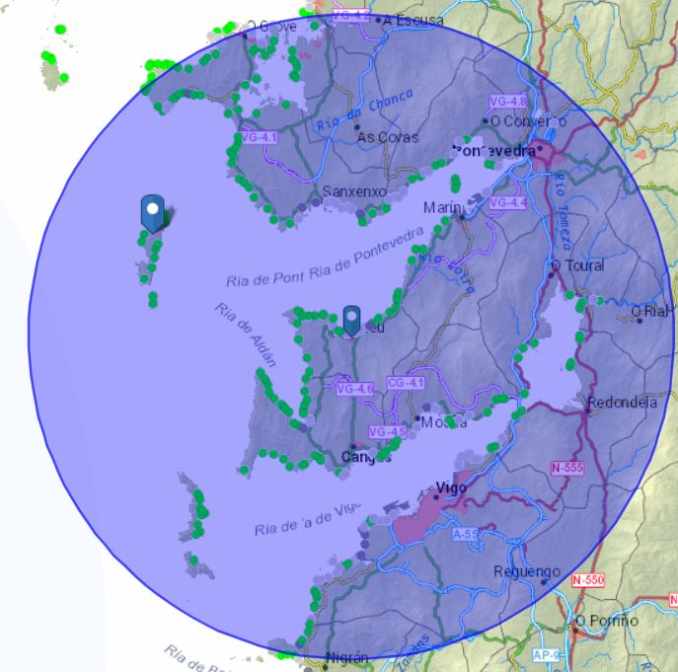
Fuentes consultadas: Webs, libros, entrevistas...
Trabajo de campo realizado los días...

“Ficha del problema: Fin de curso en Ons” del proyecto cREAgal, se publica con la Licencia Creative Commons Reconocimiento No-comercial Compartir igual 4.0

:
Estancia
Alimentación
Actividades
Días
Personas
Kayak
Horas
Desayuno/comida/cena
Tiendas/bungalows
Bus
Barco
km
:
Círculo con centro Bueu y radio 20 km.
Illa de Ons

